
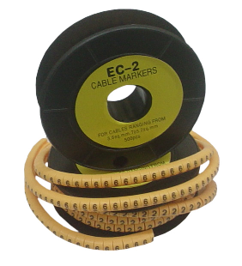
MATERIAIS ELÉTRICOS PARA AUTOMAÇÃO INDUSTRIAL EM BAIXA TENSÃO
Pag. 1
Sistemas de Identificação
Marcadores tipo anilha
Marcadores tipo anilha são ideais para
identificação de fios e cabos.
Principais características
• PVC flexível
• Corpo amarelo impresso em preto
• Temperatura de utilização: -20°C a +70°C
• Material autoextinguível
Informações técnicas
Reservamos o direito de alterar as características e especificações sem prévio aviso.
Contato Tel: (11) 2081-8168
WhatsApp / vendas: (11) 98324-0256 ; (11) 98368-0032
Email: comercial@bhseletronica.com.br
www.bhseletronica.com.br
Tipo | Seção do condutor (mm) | Ø interno mín. (mm) | Ø interno máx. (mm) | Marcação | L (mm) | Peças por rolo
GEC-1 | 0,75~2,5 | 3 | 5,2 | nº 0-1-2-3 até 9  letras A-B até Z  independente por rolo | 4 | 1000
GEC-2 | 2,5~6 | 3,6 | 7,4 | nº 0-1-2-3 até 9  letras A-B até Z  independente por rolo | 5 | 500

